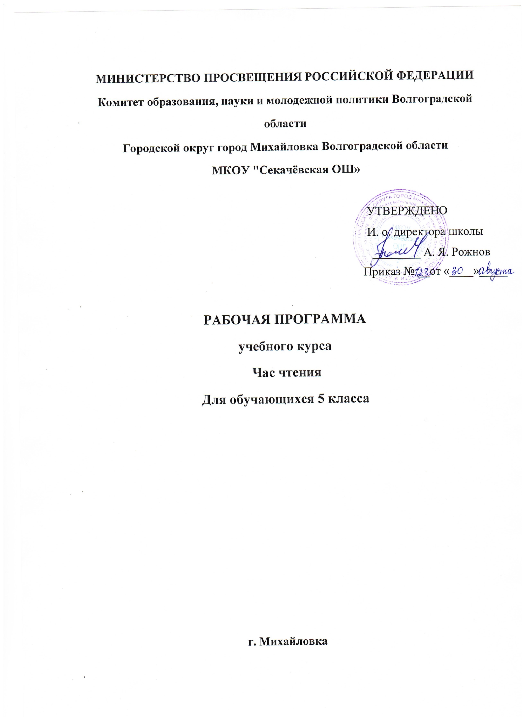
КАЛЕНДАРНО-ТЕМАТИЧЕСКОЕ ПЛАНИРОВАНИЕ ЧАСЫ ЧТЕНИЯ 5 КЛАСС
№ урока | Тема | Дата | Кол-во часов | Цели и задачи занятия | Словарь | Примечания
1 | Книга, о которой хочется рассказать |  | 1 | -Изучение читательской позиции школьников  -Уметь кратко пересказывать сюжет.  -Уметь самостоятельно работать с художественными произведениями. | Сюжет, тема, идея, образ | Написание эссе на предложенную тему
2-3 | Н. Кун «Мифы Древней Греции». |  | 2 | -Познакомить детей с античными мифами, рассказывающими о происхождении мира и богов.  -Прочитать миф о появлении на Земле Зевса, его жизни, борьбе и победах. | Хаос, мифология, античные мифы, боги, нимфы
4-5 | Русские народные сказки:  «Пойди туда - не знаю куда, принеси то - не знаю что», «Мудрая дева» |  | 2 | -Формирование навыка работы с иллюстрациями и лексической работы, выразительного чтения, чтения по ролям и художественного пересказа.  -Воспитание интереса к произведениям устного народного творчества.  -Формирование представлений о ценностях русского народа. | кручиниться,  тужить, мудреный, молвить, дивиться
6-7 | Сказки народов мира.  итальянская сказка «Волшебное кольцо»,  шведская сказка «Замухрышка» |  | 2 | -Знакомство со сказками народов мира.  -Сравнить сказку итальянскую с русской. Учить находить в них общее и различия.  -Развивать интерес к чтению сказок.  -Учить детей сравнивать содержание сказок народов мира, делать самостоятельно выводы.  -Развивать мышление, речь, обогащать словарь. | Странствовать, коромысло, сальдо, коварная изменница.  Фляга, латы, тролль | Сравнение сказок
8-9 | Былины  СтаврГодинович»,  Соловей Будимирович» |  | 2 | -Познакомить учащихся с былинами разных циклов.  -Развивать умение «сказывать» былины. | Ракита, ключники, сени, сватанье
10 | Бажов П.П. «Уральские сказки» |  | 1 | -Развивать интерес у детей к чтению сказок П. Бажова.  -Чтение авторских сказок, сравнение с русскими народными, что в них сказочного, а что могло быть на самом деле. | Малахит, дивиться, лазоревка, мудровать, в забое, штольня
11 | Булычев К. «Приключения Алисы» |  | 1 | -Познакомить учащихся с творчеством писателя-фантаста К. Булычёва.  -Познакомить учащихся с историей написания повести.  -Воспитание интереса к произведениям жанра фантастика. | Фантазия, фантастика,  Атлантида
12 | Андерсен Х.К. «Сказки» |  | 1 | -Формировать у учащихся представление о своеобразии художественного мира Андерсена-сказочника; о событиях его жизни, повлиявших на выбор замысла сказок.  -Создать условия для развития у школьников умений формулировать собственную точку зрения, высказывать и аргументировать ее.  -Создать условия для формирования жизненной позиции учащихся, основанной на приоритете добра, любви и взаимовыручки. | сказка, жанр, литературная сказка
13 | Волков А. «Волшебник Изумрудного города» |  | 1 | -Познакомить учащихся с историей написания книги и творчеством писателя.  -Развить умение давать характеристику героям.  -Уметь пересказывать эпизод, выразительно читать, создавать отзыв о книге.
14 | Драгунский В. «Денискины рассказы» |  | 1 | -Знакомство с биографией писателя.  -Выяснить какими качествами обладает настоящий друг.  -создать условия для формирования жизненной позиции учащихся, основанной на приоритете добра, любви и взаимовыручки. | Фантомас,  на злобу дня,  лапта,  марципаны.
15-16 | Ж. Верн «Дети капитана Гранта» |  | 2 | -Знакомство с биографией писателя, с историей написания произведения.  -Учить давать оценку поступкам героев.  -Воспитать чувство дружбы, товарищества  создать условия для формирования жизненной позиции учащихся, основанной на приоритете добра, любви и взаимовыручки. | Широта, долгота, Старый свет, рестеадоры, пампасы | «Познания и странствия неотделимы друг от друга». К. Паустовский
17 | Л. А. Кассиль  «Рассказ об отсутствующем». |  | 1 | -Познакомить с произведением о Великой Отечественной войне, с подвигами, взрослых и детей в то нелёгкое время.  - Учить давать оценку поступкам героев.  -Создать условия для формирования жизненной позиции учащихся, основанной на приоритете добра, любви и взаимовыручки; | Адъютант, окольный путь, миномет, малец, припадочный
18 | Лагин Л. «Старик Хоттабыч» |  | 1 | -Познакомить с биографией писателя, с историей написания произведения.  -Создать условия для формирования жизненной позиции учащихся, основанной на приоритете добра, любви и взаимовыручки. | Джинн,  Ковер-самолет
19 | Дефо Д. «Робинзон Крузо» |  | 1 | -Знакомство с биографией писателя.  -Уметь пересказывать эпизод.  -Формирование интереса к чтению и изучению литературы.  -Расширение кругозора учащихся за счет межпредметных связей (география, биология, история). | Парусина, шифоньерка, землетрясение
20 | Шварц Е. «Дракон» |  | 1 | -Познакомить с биографией писателя  -Чтение по ролям.  -Познакомить учащихся с особенностями чтения пьес. | «убить дракона в себе»
21 | Гумилев «Мик» Африканская поэма |  | 1 | -Знакомство с биографией писателя.  -Познакомить учащихся с «Африканским циклом» стихотворений поэта.  - Развивать интерес к поэзии. | Абиссинцы, павиан, консул, Южный Крест
22 | Дж. Барри «Питер Пэн» |  | 1 | -Знакомство с биографией писателя.  -Знакомство с историей написания произведения.  -Уметь пересказывать эпизод, выразительно читать, создавать отзыв о книге. | Фея,  пират, краснокожие.
23 | В.П. Крапивин «Летящие сказки» |  | 1 | -Знакомство с биографией автора.  -Познакомить учащихся с книгой о настоящей дружбе и необыкновенных приключениях, о выборе жизненного пути, о детстве и мечтах. | Карронад
24-25 | А.Г. Алексин «Повести о дружбе и любви» |  | 2 | -Познакомить с биографией писателя.  -Создать условия для формирования жизненной позиции учащихся, основанной на приоритете добра, любви и взаимовыручки.
26 | В.П. Жвалевский, Е.Б. Пастернак «Я хочу в школу!» |  | 1 | -Познакомить с биографией писателя.  -Показать детям, насколько важна профессия учителя в современном мире.  -Создать условия для формирования жизненной позиции учащихся, основанной на приоритете добра, любви и взаимовыручки. |  | http://litfile.net/web/478204/423000-424000
27 | Р. Киплинг «Книга Джунглей» |  | 1 | -Знакомство с биографией писателя.  -Знакомство с историей написания произведения.  -Уметь пересказывать эпизод, выразительно читать, создавать отзыв о книге.
28 | Ф.А. Искандер «Детство Чика» |  | 1 | -Показать своеобразие Ф. Искандера как писателя  -Формировать умение переходить от личных читательских оценок к пониманию авторского отношения к герою, ситуации, жизни, умение характеризовать героя, определять разницу между юмором и иронией, развивать воображение, обогащать словарный запас учащихся.  -Пробудить интерес к творчеству Ф. Искандера, воспитывать позитивное отношение к жизни. | Юмор, ирония
29 | Ю.И. Коваль «Алый» |  | 1 | -Прививать интерес к чтению произведений о животных, их повадках, приобретенных умениях.  -Развить умение давать характеристику героям.  -Воспитать чувство дружбы, товарищества. | Пограничник, застава
30-31 | К. Льюис «Лев, колдунья и волшебный шкаф» |  | 2 | -Знакомство с биографией писателя.  -Прививать интерес к чтению произведений жанра фантастика.  создать условия для формирования жизненной позиции учащихся, основанной на приоритете добра, любви и взаимовыручки. | Фавн, рахат-лукум, плотина.
32 | Твен М. «Приключения Гекельберри Финна» |  | 1 | -Знакомство с биографией писателя.  -Определение особенностей романа Марка Твена.  -Развитие навыков краткого сюжетного пересказа и выразительного чтения. | Приключения, доброта, писатель | «…Вся американская литература вышла из одной книги Марка Твена, которая называется «Гекльберри Финн»… Ничего равного ей не создано с тех пор». Эрнест Хемингуэй
33 | С. Лагерлеф «Путешествие Нильса дикими гусями» |  | 1 | -Познакомить учащихся с биографией писателя.  -Познакомить учащихся с историей создания книги.  -Создать условия для формирования жизненной позиции учащихся, основанной на приоритете добра, любви и взаимовыручки.
34  (резервный урок) | В. Гаршин «Сказка о жабе и розе» |  | 1 | -Знакомство с биографией писателя.  -Учить анализировать произведение, давать характеристику героям, оценивать героев и выражать свое отношение.  -Развивать речь, память, внимание учащихся. | Чертополохи, четырёхгранный, звериная мелкота, ярость, встрепенулась

